Проект на тему «Защитники Отечества» 2 группа.
Цель проекта: Формировать у детей дошкольного возраста чувство патриотизма, гордости и уважения за Российскую армию.
Задачи:
- дать знания детям о Российской армии, уточнить их представления о родах войск;
-развивать у детей познавательную активность, творческие способности;
-продолжать воспитывать у детей патриотические чувства к Родине, гордость за нашу историю;
-развивать и обогащать речь детей;
-проводить работу с родителями, привлекая их к патриотическому воспитанию детей в семье.
Вид проекта: Информационно-творческий, краткосрочный..
Срок реализации проекта: 11 февраля – 22 февраля 2019г.
Участники проекта:
Дети подготовительной группы № 2;
Воспитатели (Петренко Е.И. Бакалова Н. Н.), инструктор по ФК;
Родители воспитанников.
Инструктор по ФК
Актуальность: Проблема нравственно-патриотического воспитания детей дошкольного возраста, является одной из первостепенных для современного общества. Воспитание патриотизма, гражданственности – достаточно трудная задача, решение которой требует терпения и такта. В современных семьях подобные вопросы не считаются важными и заслуживающими должного внимания.Современные дети уже не мечтают стать доблестными войнами и не считают защиту своей Родины – священным долгом.
Предполагаемый результат:
-Проявление интереса к армии, уважение к защитникам Отечества.
-Формирование у детей любви к Родине.
-Формирование высоких нравственных личностных качеств: отзывчивость, справедливость, смелость, толерантность.
Этапы реализации проекта:
1этап: Подготовительный. Разработка проекта.
Обозначение актуальности и темы будущего проекта.
Постановка цели и задач.
Работа с методическим материалом, литературой по данной теме.
Диагностика детей по теме «Защитники отечества».
Подобрать материалы, игрушки, атрибуты для игровой, театрализованной деятельности.
Продумывание творческих заданий для детей и родителей.
2 этап: Основной. Выполнение проекта.
Проведение с детьми бесед о российской армии, о защитниках нашей Родины, о профессии военнослужащий.
Проведение подвижных, дидактических, сюжетно-ролевых игр, спортивного развлечения.
Чтение художественной литературы детям (заучивание стихов).
Рассматривание иллюстраций, разучивание песен, танцевальных композиций, просмотр фрагментов видеофильмов и презентаций.
Консультаций для родителей.
Создание в группе условий для реализации проекта: выставка книг, альбом с фотографиями военных, иллюстрации военной техники, просмотр мультфильмов о военных, выставка игрушечной военной техники.
Создание слайдовой презентации «23 февраля - День защитника Отечества».
3 этап: Заключительный:
Оформление мини-музея: «Военная техника» (игрушки).
Проведение спортивного мероприятия.

Подготовка сообщений о защитниках нашего города. Совместно с роди-телями
Деятельность по осуществлению проекта:
1 неделя: «Богатыри земли русской».
Образовательные  Области. |  | Вид детской деятельности
Познание |  | НОД: «Защитники земли Русской».  - Беседы: «Кто такой русский богатырь?», «Богатырское снаря-жение», «Как стать богатырём?».  - Рассматривание иллюстраций с изображением богатырей.  - Просмотр мультфильмов: «Алёша Попович и Тугарин Змей»,
Коммуникация |  | НОД: Составление рассказа по картине В.М. Васницова «Богатыри».  - Речевая игра «Продолжи предложение».  - Придумывание сказки о богатырях.
Чтение художественной литературы |  | НОД: « Чтение былины «Илья Муромец и Соловей-разбойник».  - Былины про Добрыни Никитича.  - сказка «Финист – Ясный сокол»  - Стихотворение В.Берестова «Богатыри».  - А.Пушкина «Сказка о царе Салтане ».  - Пословицы и поговорки о силе, мужестве и доблести.  Пословицы и поговорки, используемые в работе над проектом.  -За правое дело не щади жизни.  -Всюду примером служи, честью и славой полка дорожи.  -Всякая пуля грозит, да не всякая разит.  -Русский солдат не хочет знать преград.  -Чтобы успешно воевать, надо много знать.  -Воевать — Родину защищать.  -Один в поле не воин.  -Закон бойца — стойкость до конца.  - Загадки о богатырях.
Социализация | Дидактические | - «Собери богатыря в путь – дорогу…»
 |  | - Кроссворды, ребусы.
 |  | - « Богатырь, какой он?»
Физическая  культура | Пальчиковая гимнастика  Физкульт.мин. | «Бойцы-молодцы»  Пальцы эти — все бойцы,  (Показать раскрытые ладони).  Удалые молодцы.  Два — больших и крепких малых  И солдат в боях удалых.  Два — гвардейца-храбреца,  (Сжать пальцы в кулаки и поочередно разжимать пальцы на обеих руках одновременно, начиная с больших).  Два — сметливых молодца.  Два — героя безымянных.  Но в работе очень рьяных!  Два — мизинца-коротышки —  Очень славные мальчишки!- «Три богатыря»  «Богатыри»  Дружно встали.  Раз! Два! Три!  Мы теперь богатыри! Руки в стороны.  Мы ладонь к глазам приставим,  Ноги крепкие расставим.  Поворачиваясь вправо, Поворот вправо.  Оглядимся величаво,  И налево надо тоже Поворот влево.  Поглядеть из-под ладошек.  И направо, и еще Поворот вправо.  Через левое плечо. Поворот влево.
 | Подвижные игры | - Конкурс силачей  - Эстафета «Проскачи на коне»  - Перетяни канат
Художественное
творчество
 | Рисование | - Раскраски про богатырей.
2 неделя: «Наша армия»
Образовательные  Области. |  | Вид детской деятельности
Познание |  | НОД: «Наша Армия Родная».  - Рассматривание энциклопедий.  - Беседа с папами о службе в армии.  - Беседы: Военно-морской флот, Четвероногие бойцы, Армия в мирное время. История праздника – 23 февраля.  - Рассматривание Иллюстраций о Российской армии (рангах,  знаках отличия, звания, родах войск) и другую военную тематику, военных собак.
 | конструирование | Гараж для военной техники
Коммуникация |  | - рассказы детей на тему: «Герой в нашей семье».  (помощь родителей)  - Беседа с папами о службе в армии  НОД: «День Защитника Отечества».  - Ситуативная беседа: «Для чего нужна армия»  - беседа «От богатырей до защитников наших дней»  - Подготовка сообщений о защитниках нашего города.  (вместе с родителями)
Чтение художественной литературы |  | Чтение художеств литературы на военную тематику:  А.Твардовский. «Рассказ танкиста» (отрывок)  - Чтение Л. Воронкова «Девочка из города»  Е.Воробьёва «Последний выстрел», «Спасибо тебе, Трезор», А.Маркуша «Я – солдат и ты – солдат»,  А.Беляев "Хочу быть военным моряком", В.Козлов "Пашкин самолет".  - чтение стихотворений про 23февраля
Социализация | Дидактические | -Кто что делает?  -Что лишнее и почему?  -Выложи из палочек самолет, танк.  - «Что нужно моряку, пограничнику, летчику» (подбери картинку),  - «Чья военная форма?»,  - «Морской бой».
 | Сюжетно-ролевые | «Госпиталь»;  « Корабль»
 | Театрализованные игры | «Рыцарский турнир» (командная викторина).  Награждение медалями.
Физическая  культура | Подвижные игры | «Меткий стрелок»,  «Защита границ»,  Спортивное мероприятие - «Самый ловкий».
Музыка |  | слушание песен на военную тему:  «Будем в армии служить», «Бескозырка белая».
Художественное  творчество | Лепка/  аппликация | НОД: Лепка военной техники «Танк»  -коллективная работа: оформление поздравительного плаката  « 23 февраля»;  - «Открытка для пап»  - Оригами самолетик
 | Рисование | - рассматривание фотографий памятников посвященных защитникам отечества (презентация);  - рассматривание картин изображающих венное время.  - раскрашивание военных кораблей.

Приложение
Оформление поздравительного плаката.
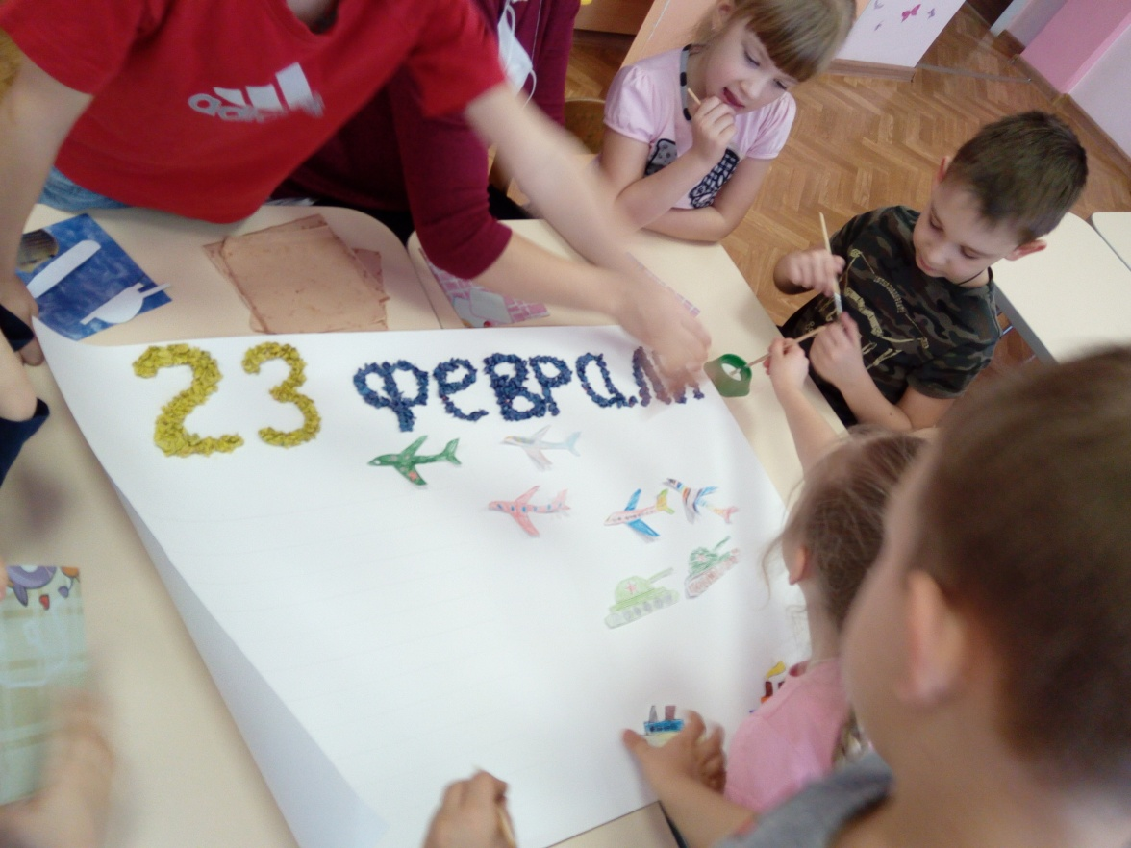

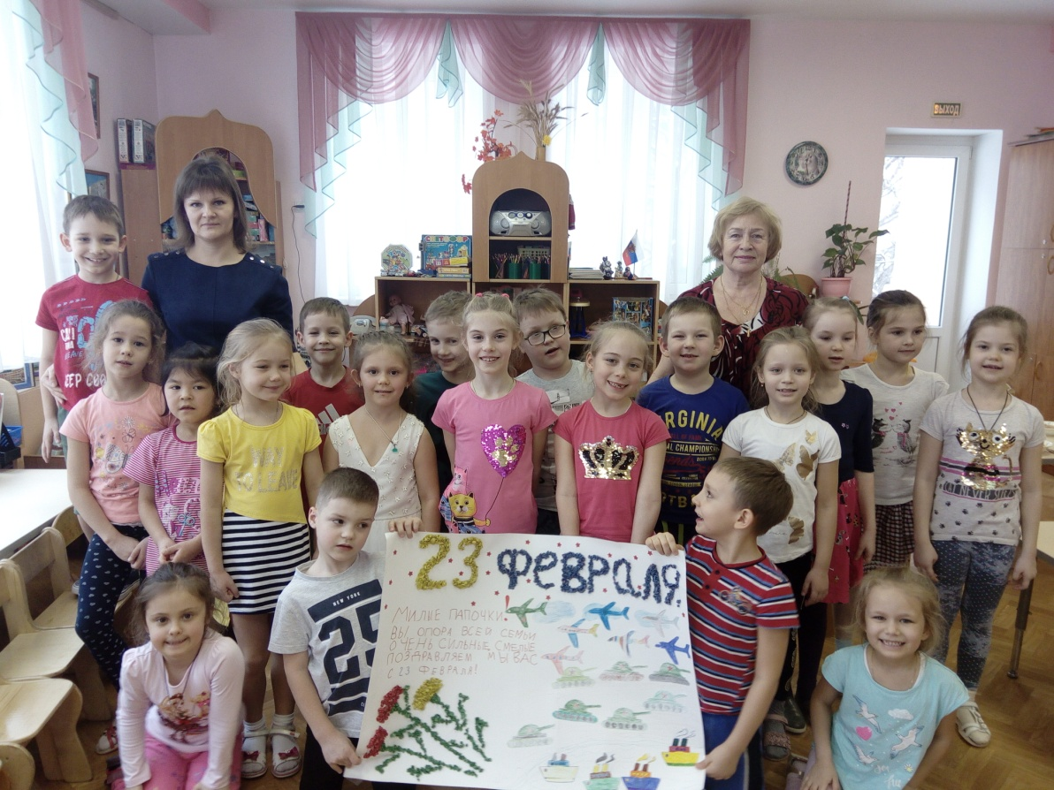

Открытка для папы.

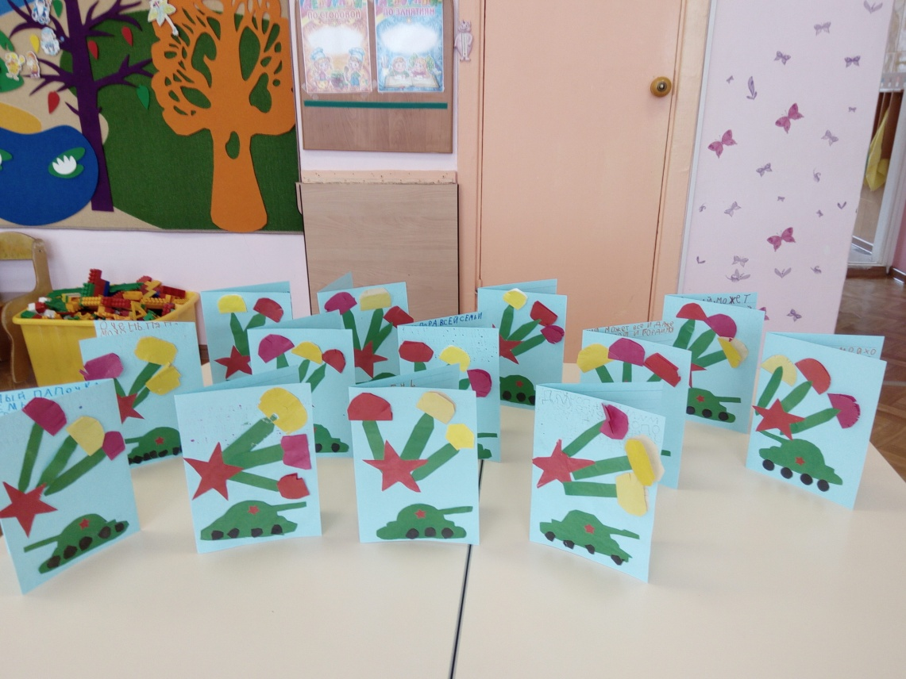

Лепка военной техники «Танк»

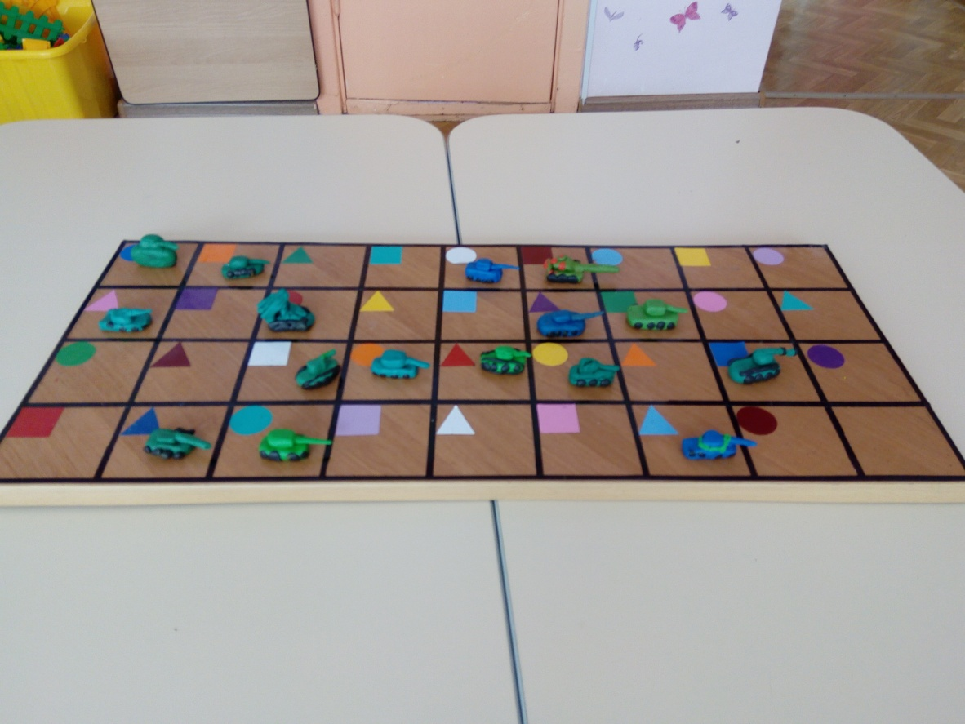

Спортивное мероприятие - «Самый ловкий».

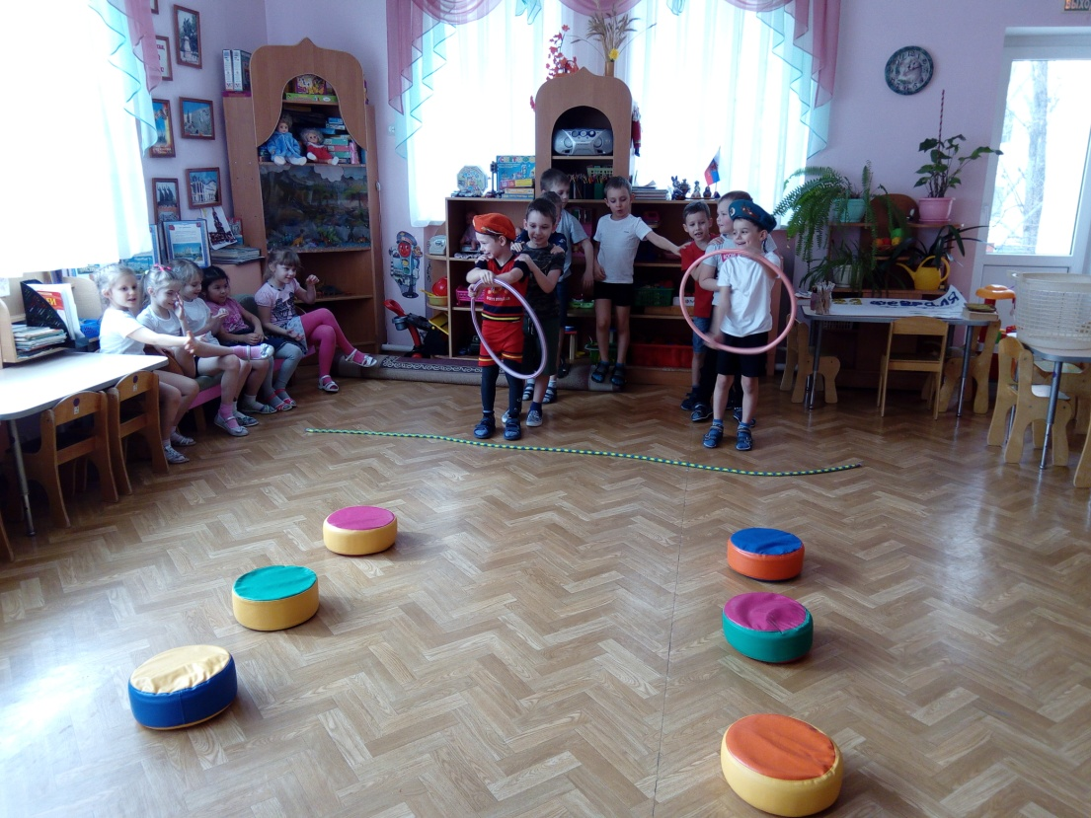

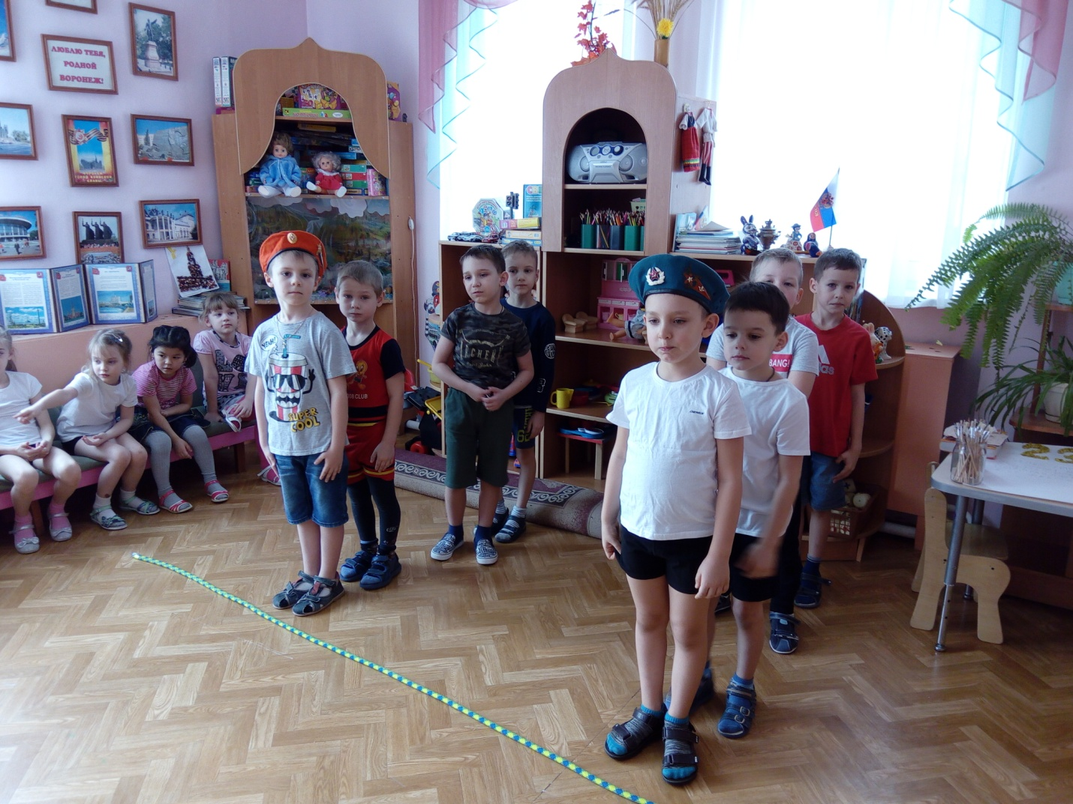

СЮЖЕТНО РОЛЕВАЯ ИГРА «Корабль».
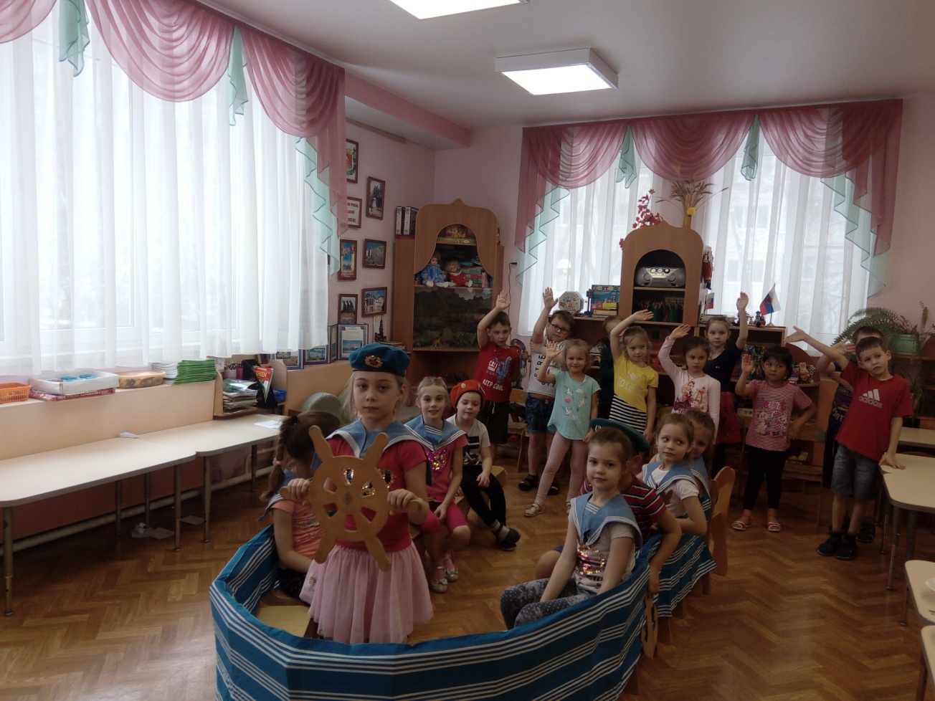
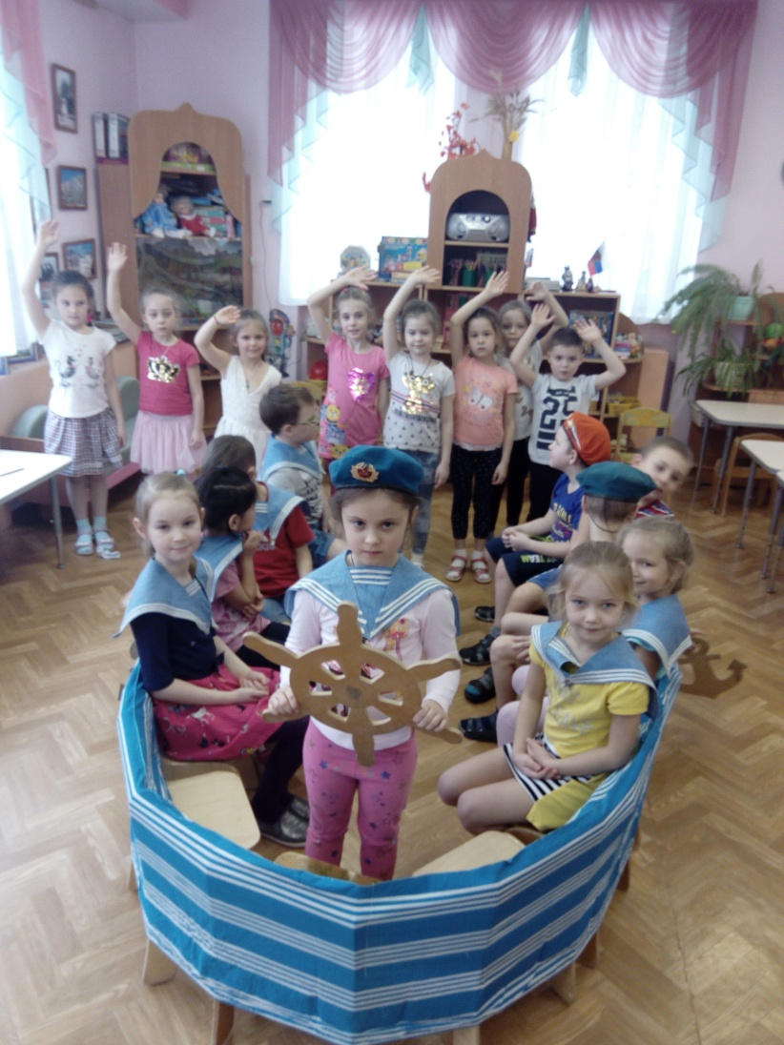

Рассматривание фотографий памятников посвященных Защитникам Отечества (презентация).

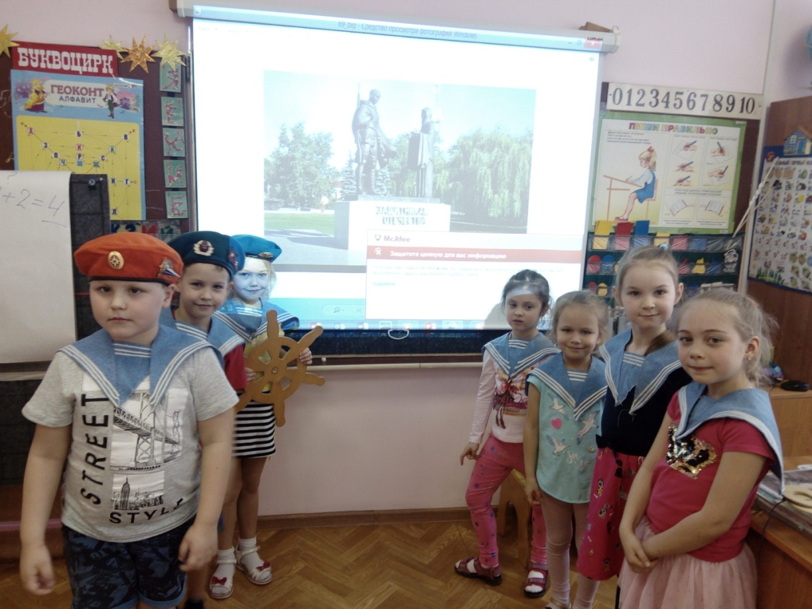

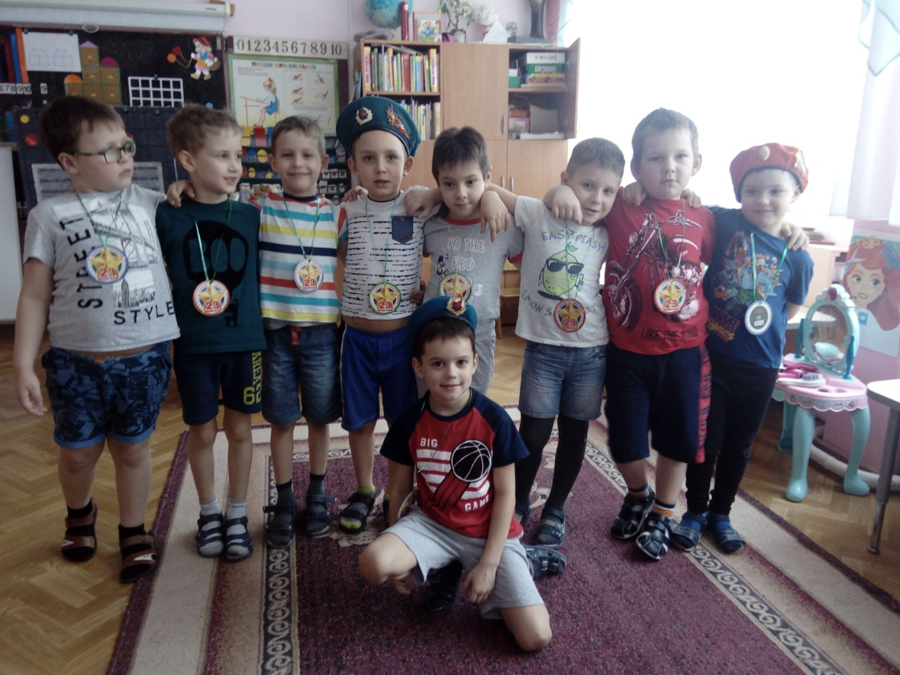

Подготовка сообщений о защитниках нашего города.
Работа с родителями.
